管理体系审核记录表
过程与活动、  抽样计划 | 涉及条款 | 受审核部门：行政部 主管领导：谷玉芝 陪同人员：谷恒宁 | 判定
 |  | 审核员：冷春宇 审核时间：2022.3.13
审核条款：
E/OMS: 5.3组织的岗位、职责和权限、6.2.1环境/职业健康安全目标、6.2.2实现环境/职业健康安全目标措施的策划7.2能力、7.3意识、7.5.1形成文件的信息总则、7.5.2形成文件的信息的创建和更新、7.5.3形成文件的信息的控制、9.2 内部审核、10.2不符合/事件和纠正措施，
组织的岗位、职责和权限 | EO 5.3 | 现场审核了解到部门主要负责：质量环境安全目标方案的制定实施，信息交流与沟通，人力资源配备，劳动合同保险管理及员工职业健康体检；后勤事务管理；企业知识的识别更新传递；文件记录的管理控制；环境因素和危险源进行识别和控制；体系运行检查、内审、合规性评价，应急准备和相应控制，不符合纠正与预防，事故事件调查处理等。
目标和方案 | EO 6.2 | 编制了《目标、指标和管理方案控制程序HZXHJTQES/QP-2020-05》，  查行政部目标：  1、新员工上岗前培训率100%，  - 人员培训覆盖率100%；  - 固体废弃物100%合理分类处理；  - 触电事故发生率为零；  5、各类重伤以上事故发生率为零；  6、火灾隐患查处率100%；  2022.1.10日经行政部考核已完成。  查管理方案：  查到公司制定了固体废弃物管理方案、办公区域防火管理方案、不发生触电事故的管理方案、不发生重伤以上人身事故的管理方案，以上管理方案能有效针对目标。  抽查加强固体废弃物管理的管理方案，目标指标固体废弃物100%分类，并得到有效处置，  主要的方案和措施：1、行政部负责于2021年3月份制定《固体废弃物管理规定》，并报经总经理批准后实施。 2、公司各部门严格按照《固体废弃物管理规定》的要求，对固体废弃物进行合理分类，并放置到指定位置。3、公司按环卫的有关要求，定期将不能回收利用的废弃物交环卫部门进行收集处理。4、行政部设置可回收和不可回收垃圾箱，固体废物分类放置，并定期进行检查。方案实施时间2021年3月-2021年12月；责任部门：销售部、行政部；编制：谷恒宁，批准：谷恒岐，日期：2021.3.20日。  抽查公司办公区域防火管理方案，目标指标：杜绝火灾事故，火灾事故发生率为0，  主要的方案和措施：1公司行政部负责设备的配备、采购与管理；2行政部配备合理数量的灭火器并确保其有效性；3行政部每月对公司办公区域的灭火器进行检查，发现损坏及时更换；4各部门负责及时清理办公区域内的可燃物；5行政部负责监督此管理方案的落实；责任部门：行政部、销售部；  完成时间要求：第1、2条2021年10份完成，第3、4、5条长期；编制：谷恒宁，批准：谷恒岐，日期：2021.3.20日。  再查不发生触电管理方案、不发生重伤以上人身事故管理方案均明确了责任部门、时间、方法措施。  管理方案由责任部门组织实施，目前在实施中，部分已完成。
人力资源、能力、意识 | EO7.2、7.3 | 编制了《人力资源控制程序HZXHJTQES/QP-2020-08》，规定了人力资源配备、培训计划与实施，考核与认可等予以规定。  企业配置了适宜的人员：如行政部人员、管理人员、销售人员、检验人员等；人员配置基本满足日常管理体系运行要求；现场确认该企业未涉及到特殊作业，以及特种作业人员。  编制了《公司人员任职条件》，对总经理、管代、各部门负责人等岗位规定了年龄、学历、工作经历、工作能力、培训等方面的任职要求及岗位职责。  行政部主任对各岗位人员进行能力考核，根据结果采取措施，通常是采取培训方式。  查到“2021年度教育培训计划”，编制谷玉芝，批准谷恒岐，日期2021.5.10日。培训内容涉及：质量环境安全标准培训、内审员培训、技能培训、管理制度培训、应急预案与响应培训、消防安全知识培训、环保知识培训、法律法规培训等。  查到：1、《培训记录表》，2021.5.12-15日质量环境安全标准培训，全体人员参加，记录了培训内容摘要，通过现场提问答辩对培训效果予以考核评价，考核合格率100%。  2、2021.8.9日管理制度培训，经现场讨论考核合格率100%。  3、2021.12.10日法律法规培训，经现场讨论考核合格率100%。  通过培训、面谈等沟通方式，提高了员工的素质，增强了主人翁的责任感，使员工认识到了自身贡献的重要性。员工对公司的方针及部门目标基本了解，并且能够意识到自己岗位对整个流程的重要性和偏离的后果。  公司无特种作业人员。  企业已对人力资源的管理、控制进行了策划，控制管理基本符合要求。
形成文件的信息 | EO7.5 | 编制了《HZXHJTQES/QP-2020-10 文件和记录控制程序》，规定了对文件的编制、审批、更新、更改、现行修订状态、文件的发放、保存、使用、借阅、复制以及外来文件的管理、记录的形成和收集、传递和归档、储存和处理、分类和编码、借阅等进行了规定，内容满足并覆盖标准所要求的内容，符合要求。  企业策划的体系文件主要包括：《质量、环境、职业健康安全管理手册》，《质量、环境、职业健康安全管理体系程序文件》，《管理制度汇编》，以及相关运行记录等。以上文件编制行政部，审核谷恒宁，批准谷恒岐，发布实施日期2020年3月15日。  公司体系文件运行良好，能够满足经营需要。  查见《受控文件清单》，登录有手册、程序、管理制度等受控文件，包含了体系要求的成文信息，文件规定基本符合组织实际，满足标准要求。  抽查以上体系文件，均有编制、审批人员，符合要求。  查文件发放情况：  提供了《文件发放记录》，所有文件均由行政部发放，录有管理手册、程序文件、管理制度等文件。  查外来文件管理：  公司对外来文件及法律法规进行了收集、识别、分发、控制。外来文件采用了统一保管、借阅使用的方法进行控制。由行政部负责通过到主管部门、网上收集、标准发布部门进行购买，并对外来文件的识别、跟踪、控制。查到：《外来文件一览表（QMS）》、《环境法律法规清单》、《安全法律法规清单》，有：《商品经营服务质量管理规范 GB/T 16868-2009》、《混凝土灌注桩用钢薄壁声测管 GB/T 31438-2015》、《中华人民共和国环境保护法》、《中华人民共和国消防法》、《中华人民共和国安全生产法》、《中华人民共和国合同法》等法律法规和执行标准，外来文件管理符合要求。  查作废文件控制：自体系运行以来，公司管理手册、程序文件、支持文件均未修改修订，今后对发生文件的更改、作废、销毁，将按相关规定执行。  查到了“记录清单”，记录设置符合公司实施运行要求，基本包含了体系要求的相关记录；“记录清单”，内容清晰，规定了记录的名称、编号、保存期限等信息。记录以名称、编号进行唯一性标识。  现场查阅了《重大危险源清单》、《环境因素识别评价表》、《安全绩效监测评价报告》、《培训记录单》、《目标完成情况》、《废弃物处理记录》、《管理评审报告》等体系运行记录，记录比较完整，内容规范全面，有填表人、检查人等信息，易于检索，符合要求。  现场察看文件及记录存放处：各类文件记录分类存放，部门用记录由相关部门保管，置于文件夹或档案盒（袋）内，统一放置于文件资料柜中，干燥、通风、容易查询，记录保存方式和地点基本可以满足企业现有的体系运行需求。  公司文件化信息控制基本有效。
内部审核 | EO9.2 | 编制了《内审控制程序HZXHJTQES/QP-2020-20》，由组长谷恒宁组织内部审核。  查年度审核计划：提供《内部审核实施计划》，其内容包括了审核目的、范围、准则、审核方法，编制：谷恒宁，审批：谷恒岐，计划编制日期：2021.6.25日。  审核目的：验证质量、环境、职业健康安全管理体系对标准的符合性及实施的有效性和充分性，持续改进管理体系。  审核依据：GB/T19001-2016、GB/T24001-2016、ISO45001:2018的标准、体系文件、顾客要求、相关法律法规等。  内部审核实施：组长：谷恒宁A 组员：魏冉B 审核时间2021年7月2日—3日，共2天。  审核日程安排较为合理，审核按计划进行，抽查检查表行政部、销售部审核记录与计划相一致，2名内审员经内部培训合格，经交流能力尚需加强。  审核计划已考虑到互查的公正性，无审核员审核本部门的工作，计划内容涉及各部门，条款覆盖整个体系。  提供了内部审核检查证据，其中包括对总经理/管理者代表、行政部、销售部等部门的审核记录，电子档，条款与策划一致，记录完整。  本次内审发现1个一般不符合项涉及没有对顾客信息归档保存，易造成顾客信息泄露。针对这1个不合格，责任部门已分析了原因（相关人员未能深刻理解标准要求，没有及时归档保存）并采取了纠正措施（组织相关人员编制顾客信息表，并保留记录。 进行标准条款培训并对培训效果评价），按要求进行了整改，最后内审员进行了验证，纠正措施实施有效。  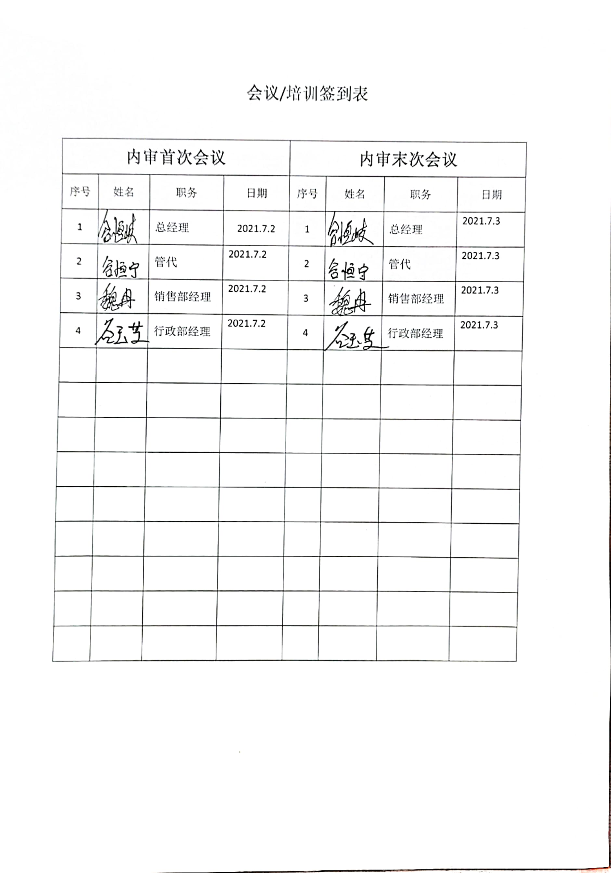  内部审核结论：提供了《内部审核报告》，对现场审核进行了综述，对质量、环境和职业健康安全管理体系进行了符合性的综合评价，最后结论为：公司的质量、环境、职业健康安全管理体系基本符合标准要求，管理体系运行有效，编制：谷恒宁，审批：谷恒岐，2021年7月3日。  公司内部审核基本有效。
不合格和纠正措施 | EO10.2 | 编制了《HZXHJTQES/QP-2020-22 改进控制程序》，对纠正预防措施识别、评审、验证，事故事件报告、调查、处理等作了规定，其内容符合组织实际及标准要求。  对内审中提出不合格项进行了原因分析,并制定、实施了纠正措施，并由内审员对所采取的纠正措施进行了验证，纠正措施有效，管理评审中发现的薄弱环节，分析了原因，采取了纠正措施。  体系运行以来公司按照体系的要求，通过运行控制、加强培训，以及开展管理评审活动等方式采取预防措施，防止不符合/不合格的发生，不符合得到了有效控制，人员质量、环保、安全意识有了明显提高，没有发现潜在的不符合，没有发生重大质量事故和投诉处罚，没有发生环境、职业健康安全事件和投诉处罚。  企业纠正措施的管理符合标准规定要求。

说明：不符合标注N

